3Б класс. Литературное чтение. 12.05.2020
Тема:Итоговая работа .Тест

- Изучи задания теста, выполни его.
- Отправь на проверку.
Задание.
1. Определи жанр произведения. Отметь ответ.
Жаворонки, жавороночки,
Прилетите к нам.
Принесите нам лето тёплое,
Унесите от нас зиму холодную.
Нам холодная зима наскучила,
Руки, ноги отморозила.
А)закличка
Б)потешка
В)скороговорка
Г)шутка
2. Кто говорит эти слова? Отметь ответ.
Сестрица Алёнушка, напьюсь я из копытца!
А)Иван – царевич
Б)Иван-дурак
В)князь Гвидон
Г)Иванушка
3. Подумай, что поможет тебе найти нужные произведения в книге-сборнике. Отметь ответ.
А)обложка книги
Б)иллюстрация
В)оглавление (содержание)
Г)переплёт
4. Отметь фамилию баснописца.
А)А.С.Пушкин
Б)М.Ю.Лермонтов
В)И.А.Крылов
Г)Л.Н.Толстой
5. В каком произведении всегда есть мораль? Отметь ответ.
А)в сказке
Б)в былине
В) в присказке
Г)в басне
6.Из какого произведения отрывок? Отметь ответ.
…Очков с полдюжины себе она достала;
Вертит Очками так и сяк:
То к темю их прижмёт, то их на хвост нанижет,
То их понюхает, то их полижет…
А)«Зеркало и Обезьяна»
Б)«Ворона и Лисица»
В)«Мартышка и Очки»
7. Отметь автора рассказа «Акула».
А)А.С.Пушкин
Б)Л.Н.Толстой
В)М.Ю.Лермонтов
8. Кто говорит эти слова? Отметь ответ.
Слушайте вы, трусы! Слушайте и смотрите на меня. Вот я сейчас вам покажу одну штуку. Я…Я…Я…
Тут язык у хвастуна точно примёрз.
А)Заяц
Б)Волк
В)Медведь
9. Из какого произведения Ф.И.Тютчева отрывок? Отметь название.
Люблю грозу в начале мая,
Когда весенний первый гром,
Как бы резвяся и играя,
Грохочет в небе голубом.
А)«Листья»
Б)«Весенняя гроза»
В)« Весенние воды »
10. Кто помог справиться с болезнью девочке из рассказа А.И. Куприна?
А)врач
Б)обезьянка
В)слон
11. В каком произведении И.С.Соколова-Микитова рассказывается о зайчонке, который побывал в гостях в хатке бобра? Отметь ответ.
А)«Листопадничек»
Б)«Малька провинилась»
В)«Капалуха»
12. Зачем в рассказе В.П. Астафьева «Капалуха» глухарка выщипала себе пух на животе?
А) ей мешал пух
Б) чтобы каждую каплю своего тепла отдать птенцам
В) она линяла
13. Кто автор рассказа «Федина задача»?
А)В.Ю. Драгунский
Б)Н.Н. Носов
В)Н.М. Зощенко
14. Какова главная тема рассказа А.П.Платонова «Цветок на земле»?
А)о дружбе старого человека с молодым
Б)о том, что растение мёртвую землю обращает в живое тело
В)о красивом цветке
15. Отметь сказку Г.Х.Андерсена
А)«Храбрый Персей»
Б)«Мышонок Пик»
В)«Гадкий утёнок»

Домашняя работа.
1.Читай сказку Г.Х.Андерсена «Гадкий утёнок» на стр. 200-206 до предложения «Наконец утёнок не выдержал»

3Б класс. Литературное чтение. 16.05.2020

Тема: Г.Х.Андерсена «Гадкий утёнок»

- Рассмотри презентацию.

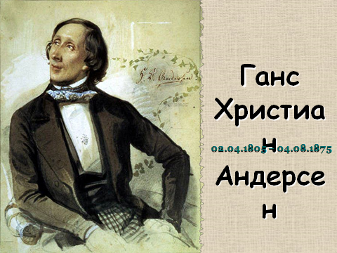

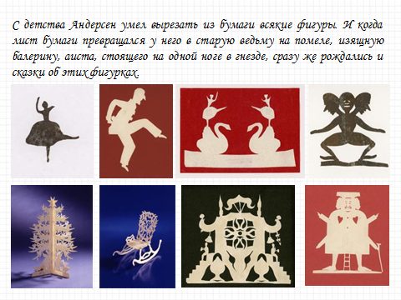
Ганс Христиан Андерсен написал 156 сказок. Сказки Андерсена быстро «разбежались» по свету, их перевели на разные языки. Андерсен стал всемирно знаменит.
Во всех странах готовы были без конца принимать и чествовать «великого сказочника». Самые знаменитые люди того времени становились друзьями Андерсена, и даже короли считали за честь пожать ему руку. В день рождения Г.-Х. Андерсена - 2 апреля – отмечается ежегодно как Международный день детской книги.
- Устно ответь на вопросы. Что ты узнал о «великом сказочнике»?
- Вспомни отрывок сказки стр. 200-206. Почему утёнок сбежал с птичьего двора?
- Дочитай сказку до конца. 206-214 стр.
- Выполни задания №3, 4,5,6. на стр. 214-215.
Домашняя работа.
- Восстанови план.

- Рождение Гадкого утенка, птичий двор.
- Гадкий утенок замерзает и оказывается в доме крестьянина
- Гадкий утенок находит приют у старушке и спорит с курицей и котом
- Гадкий утенок в страхе убегает и переживает зиму в одиночестве.
- Гадкий утенок плывет к лебедям и видит, что и сам стал лебедем.

- Гадкий утенок убегает и чуть не гибнет на охоте.

